江西华恒工程检测有限公司
职业卫生项目信息公开卡
项目/报告编号:HH25JC13
报告完成时间：2025年07月24 日

用人单位名称 | 江西新实冶金炉料科技有限公司
用人单位地址 | 江西省新余市渝水区新余经济开发区大一路9号
联系人 | 肖飞红/15579014101
报告名称 | 江西新实冶金炉料科技有限公司2025年度职业病危害定期检测报告
项目组人员 | 黄永乐、罗丽萍、练月云、胡刚艳、彭成韬
现场调查人员 | 黄永乐、练月云 | 采样/检测人员 | 黄永乐、练月云
现场调查时间 | 2025年07月15日 | 采样/检测时间 | 2025年07月17日
调查陪同人 | 肖飞红 | 采样陪同人 | 肖飞红
现场调查影像资料 |  | 现场采样、现场检测的影像资料
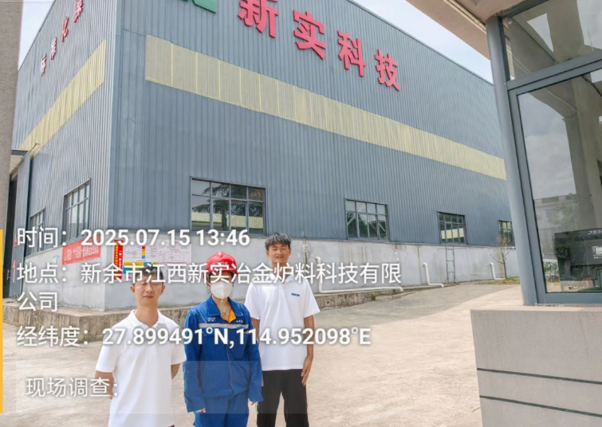  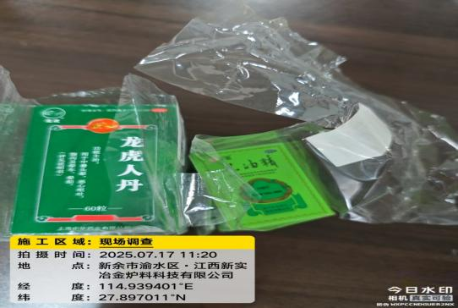 |  | 